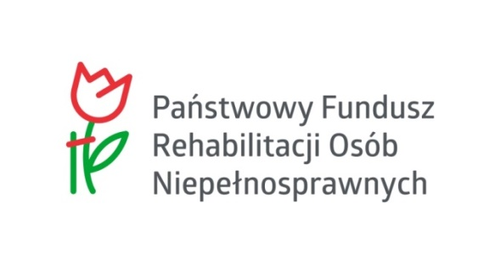

PROGRAM „AKTYWNY SAMORZĄD” – MODUŁ I
OBSZAR A – Zadanie 4
Pomoc w zakupie i montażu oprzyrządowania samochodu dla osób ze znacznym albo umiarkowanym stopniem niepełnosprawności, z dysfunkcją narządu słuchu

WARUNKI UCZESTNICTWA:
- znaczny lub umiarkowany stopień niepełnosprawności,
- wiek aktywności zawodowej lub zatrudnienie,
- dysfunkcja narządu słuchu.

DOFINANSOWANIE LUB REFUNDACJA: maksymalna kwota dofinansowania 4.400 zł.
Refundacja poniesionych kosztów może dotyczyć wyłącznie kosztów poniesionych po zawarciu umowy dofinansowania.

UDZIAŁ WŁASNY: co najmniej 10% ceny brutto zakupu/usługi;

CZĘSTOTLIWOŚĆ UDZIELANIA POMOCY: po upływie 3 lat, licząc od początku roku następującego po roku, w którym udzielono pomocy

OPRZYRZĄDOWANIE SAMOCHODU – należy przez to rozumieć dostosowane do indywidualnych potrzeb związanych z rodzajem niepełnosprawności wnioskodawcy wyposażenie/technologie, sprzęty i urządzenia, montowane w samochodzie, a także inne np. mobilne sprzęty i urządzenia również technologie i oprogramowanie, które umożliwiają użytkowanie samochodu przez osobę niepełnosprawną z dysfunkcją słuchu, w tym wspomagające poprawną komunikację z osobą niesłyszącą (komunikator, tablet ze specjalnym oprogramowaniem), sygnalizatory i aplikacje, z wyłączeniem aparatów słuchowych;

DYSFUNKCJA NARZĄDU SŁUCHU – należy przez to rozumieć dysfunkcję narządu słuchu stanowiącą powód wydania orzeczenia o znacznym lub umiarkowanym stopniu niepełnosprawności, a w przypadku, gdy orzeczenie jest wydane z innego powodu – ubytek słuchu powyżej 70 decybeli (db) w uchu lepszym, stan ten musi być potwierdzony w odpowiednim dokumencie lub zaświadczeniu wydanym przez lekarza specjalistę;

POSIADACZ SAMOCHODU należy przez to rozumieć taką sytuację, gdy wnioskodawca, będąc posiadaczem samochodu otrzymuje dofinansowanie na jego oprzyrządowanie; w przypadku gdy wnioskodawca na dzień złożenia wniosku nie jest posiadaczem samochodu (dopiero zamierza zakup samochód) pomoc może zostać przekazana, gdy stanie się jego posiadaczem (właścicielem lub współwłaścicielem); w przypadku osób niepełnoletnich i pozbawionych zdolności do czynności prawnych, posiadaczem samochodu jest wnioskodawca (opiekun prawny lub przedstawiciel ustawowy); w przypadku, gdy wnioskodawca ubiega się o dofinansowanie wyłącznie sprzętu/urządzeń mobilnych (niemontowanych w samochodzie na stałe), posiadanie samochodu może być udokumentowane aktualną umową (np. umowa użytkowania, najmu, użyczenia, dzierżawy itd.); pomoc w zakupie i montażu oprzyrządowania nie dotyczy zakupu samochodu, przedmiot pomocy jest wskazany w punktach: 26 i 27; do rozliczenia udzielonego dofinansowania niezbędny jest dokument wskazujący wysokość kosztu zakupu lub montażu oprzyrządowania do samochodu (np. wyodrębniona pozycja objęta dofinansowaniem lub odpowiednia adnotacja/uwaga na fakturze VAT, opinia rzeczoznawcy);

Informacje oraz wnioski dostępne są na naszej stronie: www.pcpr.krasnik.pl
Wnioski można składać w wersji elektronicznej, za pośrednictwem platformy SOW (https://sow.pfron.org.pl), lub w wersji papierowej w siedzibie PCPR w Kraśniku.

SZCZEGÓŁOWE INFORMACJE
Powiatowe Centrum Pomocy Rodzinie w Kraśniku
ul. Grunwaldzka 6, 23-204 Kraśnik
tel. 81 825 58 80 wew. 23 (pok. 21)

